«Ушли из школы на войну…»
Военно-исторический музей «Защитники Москвы»
ГБОУ СОШ № 1190
Руководитель музея – Новожилова Татьяна Васильевна

Вот уже 20 лет в нашей школе существует музей «Защитники Москвы». Сначала он был музеем боевой славы, сейчас является военно-историческим. Создали его ветераны 11-ой гвардейской стрелковой дивизии (бывшей 18-ой дивизии народного ополчения Ленинградского района Москвы).
Буквально с первого дня открытия нашей школы они взяли её под своё крыло и проводили большую гражданско-патриотическую работу с учащимися школы. Многие стенды музея сделаны руками ветеранов и их родных. Да и фонд музея пополнялся благодаря стараниям ветеранов, которые несли в музей свои награды, фотографии, писали воспоминания.
К сожалению, практически никого из тех, кто создавал музей, не осталось в живых. Но память о них хранит наш музей.
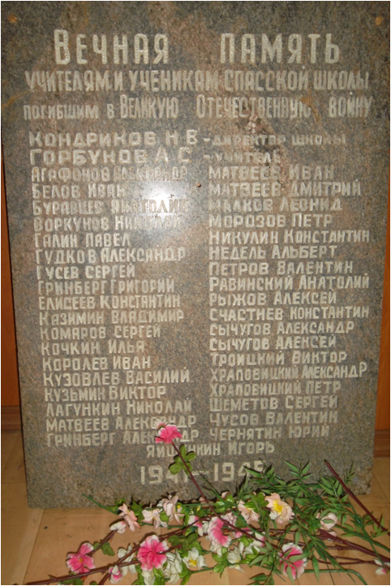
И тогда, 20 лет назад, и сейчас центральным экспонатом музея была и остаётся Мемориальная доска с именами 39 погибших учителей и выпускников Спасской школы.
Как этот экспонат попал в наш музей, и какое отношение имеет к нашей школе Спасская школа, спросите вы?
Дело в том, что в Спасской средней школе до войны учились дети из 6 близлежащих населённых пунктов, которые в 1984 году вошли в состав Москвы, после чего здесь началось строительство нового спального района Митино.
В 1984 году Спасская школа была передана в Московский отдел народного образования и стала называться восьмилетней школой № 742 Тушинского района города Москвы.
А значит, в ней учились наши земляки: митинцы, спасовчане, рождественцы, новотушинцы и др.
Таким образом, на Мемориальной доске высечены имена наших земляков, поэтому знать о них наш святой долг.
Первоначально мы попытались восстановить историю Спасской школы: собирали воспоминания учителей, выпускников школы, делали запросы в архивы Московской области, архив образования г. Москвы.
И вот, что нам удалось узнать.
В 1896 году в селе Спас Красногорского района Московской области открылась земская школа. Вначале она размещалась в крестьянском доме, а в 1913 году для нее было построено двухэтажное кирпичное здание.
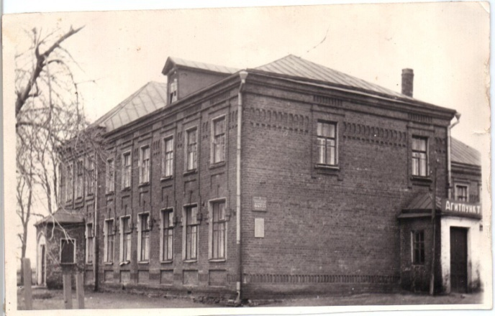
В 1920 году школа была преобразована в семилетнюю, а в 1936 году, после пристройки новых помещений, стала десятилетней.
По свидетельству коренного жителя села Спас - Матвеева Александра Николаевича с октября 1941 года по февраль 1942 года школа приняла на себя обязанности военного госпиталя.
После войны Спасская школа была реконструирована в восьмилетнюю, и оставалась в таком статусе до 1992 года.
В 60-е годы в Спасской школе открылся музей боевой славы. Документы для музея – письма, фотографии, воспоминания – собирали учителя и ученики.
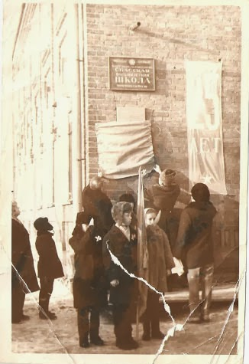
По свидетельству выпускницы Спасской школы Медведевой Людмилы Геннадьевны, на тот момент ученицы 6-го «Б» класса, 5 декабря 1966 года на стене Спасской школы была торжественно открыта Мемориальная доска с 39-ю именами и фамилиями её выпускников и учителей, погибших в годы Великой Отечественной войны.
В тот год страна отмечала 25-летие разгрома немцев под Москвой.
Ежегодно 9 мая к Мемориальной доске возлагали цветы родственники погибших, приезжали в школу ветераны-выпускники.
В 1986 году Спасская школа отметила своё 100-летие. По свидетельству последнего директора школы - Макаровой Валентины Сергеевны - на юбилей школы приезжало порядка 800 гостей, среди которых были выпускники школы, жители близлежащих деревень, родственники погибших выпускников.
Спасская школа просуществовала до августа 1992 года и была снесена в 1997 году.
Весь педагогический коллектив вместе с ее директором Макаровой Валентиной Сергеевной и детьми перешли в школу № 1190.
Была перевезена сюда и Мемориальная доска, которую разместили в школьном музее.
Мемориальная доска сразу же стала центральным экспонатом музея. Но родные и близкие погибших с этого времени не знали о её нахождении, а значит, были лишены возможности почтить память своих родных и близких в дни поминовения и чествования героев ВОВ.
В год подготовки и празднования 70-летия Победы мы обратились в Управу района Митино с инициативой об увековечивании памяти учителей и выпускников Спасской школы и размещения Мемориальной доски на здании школы № 1190. Подключился к этой работе и Совет ветеранов района Митино, а так же поисковое объединение «Гренада».
Но процедура эта очень непростая, так как требует проверки всех данных погибших, размещенных на Мемориальной доске.
К сожалению, нам ничего не известно о судьбе материалов музея Спасской школы, поэтому нам заново пришлось восстанавливать данные о погибших учителях и выпускниках.
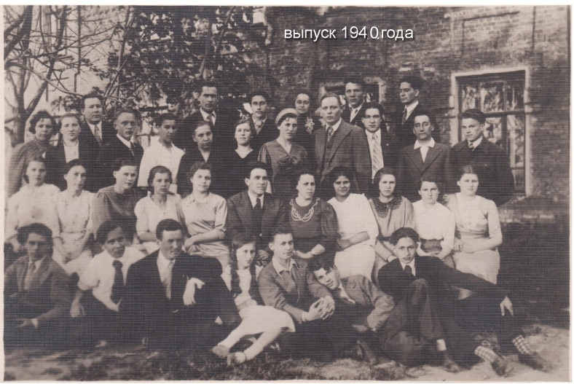
В музее до сих пор ведётся поисково-исследовательская деятельность по установлению мест гибели выпускников Спасской школы.
В музее хранятся копии фотографий выпусков 1940 и 1941-го годов. С фотографий на нас смотрят счастливые лица. Но мало, кто из них вернулся с войны…
Вернёмся к Мемориальной доске и попытаемся рассказать, что же нам удалось установить в ходе поисковой деятельности.
Первыми в списке погибших на Мемориальной доске написаны фамилии директора школы - Кондрикова Н.В. и учителя истории - Горбунова А.С.
Судьбы этих людей сложились очень непросто, как в прочем у всех, кто воевал на войне.
Нам удалось выяснить, что Кондриков Николай Васильевич, 1908 года рождения, рядовой, был призван 23 октября 1941 года, работал в эвакуационном госпитале № 2181, находящемся в селе Ново-Керист, Гдовского района Ленинградской области. Погиб 16 февраля 1942 года.
Захоронен в Новгородской области, п. Крестцы на национальном кладбище.
По воспоминаниям Макаровой В.С. после установления Мемориальной доски на здании Спасской школы, в день Победы приезжал его сын Николая Васильевича – Кондриков Борис Николаевич.
Практически, нет информации об учителе истории Горбунове А.С. Мы не знаем его года рождения, даже его отчества, так как на доске указаны лишь инициалы.
В «Книгах Памяти» Москвы и Московской области нам удалось найти информацию о 4-х Горбуновых А.С., которые родились в Москве, но по годам рождения нам подходят двое – Горбунов Александр Семенович 1902 г.р. и Горбунов Александр Сергеевич, 1904 г.р. Оба пропали без вести в октябре-декабре 1941 года.
Из 37 фамилий учеников Спасской школы, нам удалось найти информацию о 29-ти, о 8 из этого списка (Петров В., Матвеев Александр и Матвеев Иван, Королёв Иван, Гринберг Александр и Григорий, Гудков Александр, Воркунов Николай) информации нет, либо она для нас недоступна.
В своей работе мы использовали Книги памяти Москвы и Московской области, а так же сайты «ОБД Мемориал» и «Подвиг народа».
Возрастной диапазон учеников Спасской школы, погибших в годы войны, находится с 1917 по 1925 годы, а если точнее, то
1917 г.р. – 2
1919 г.р. – 1
1920 г.р. – не выяснено, но могли быть из тех 8.
1921 г.р. – 3
1922 г.р. – 8
1923 г.р. – 5
1924 г.р. – 4
1925 г.р. - 5
Таким образом, получается, что больше всего погибло ребят 1922 – 1923 года рождения – 12 человек, и 1924 – 1925 г.р. – 9 человек.
Среди этого списка числятся без вести пропавшими - 13 человек, убитыми - 9 человек, умерли от ран – 8.
Фактически, санитарные потери находятся на одном уровне с пропавшими без вести.
Проанализировав даты гибели, мы установили, что самые большие потери были в 1941-1942 годах, из 13-ти погибших – 10 ребят пропали без вести, а так же 1943 год – 12 погибших.
Вот что нам удалось выяснить по местам гибели этих ребят и учителей:
в Тверской области погибли 2 человека; в Московской – 2; в Смоленской – 4; в Курской – 1; в Ленинградской – 1; Белгородской – 1; на территории Польши – 3; Чехословакии – 1; Украины – 3.
В настоящее время нами разрабатывается эскиз баннера «Карта гибели учителей и учеников Спасской школы в годы Великой Отечественной войны 1941-1945 гг.».
По родам войск среди этих воинов был 1 летчик, 4 танкиста и остальные либо смешанные войска, либо стрелковые соединения.
Что касается танкистов, то среди них был Виктор Троицкий 1922 года рождения.
Из донесения о безвозвратных потерях 238-ой отдельной танковой бригады с 1 по 10 сентября 1943 года, мы узнали, что Виктор в звании лейтенанта 492-го танкового батальона командовал танковым взводом. Призывался Виктор Дзержинским РВК города Москвы.
Пропал без вести в бою у деревни Скотоватая Авдеевского района Сталинской области в сентябре 1943 г.
Нам удалось установить, что в тот период Великой Отечественной войны шло освобождение Донбасса, и 238-ая танковая бригада в составе 51-ой армии Южного фронта вела ожесточённые бои с немецкими частями. В начале сентября 1943 года танковая бригада, войдя в прорыв, развила наступление в направлении Новосёловки.
Из сводок по 51-ой армии Южного фронта мы обнаружили такие сведения: «…7 сентября к Новосёловке подошли основные силы 238-ой танковой бригады. Их натиск увенчался полным успехом. Противник был разгромлен.
Бригада захватила 5 танков, 3 штурмовых орудия. 11 бронетранспортёров и взяло в плен 37 немецких солдат и офицеров».
О том, что здесь велись тяжёлые бои, говорит тот факт, что 238-ю танковую бригаду трижды переподчиняли со 2 сентября 1943 года по 9 сентября 1943 года. Если прибыв на фронт 2 сентября 1943 года, она была включена в состав 51-ой армии Южного фронта, то 5 сентября 1943 года она уже была переподчинена 5-ой Ударной армии Южного фронта, а 9 сентября – вновь переподчинена 51-ой армии.
Вот в таком аду и пропал без вести Виктор Троицкий.
А ведь Виктор был поэтом. Два его стихотворения были опубликованы в сборнике «Имена на поверке: стихи воинов, павших на фронтах Великой Отечественной войны». Книга вышла в 1965 году в Москве в издательстве «Молодая гвардия».
Наряду с такими именами как Всеволод Багрицкий, Муса Джалиль в сборнике помещены два стихотворения Виктора Троицкого, одно из которых было написано 30 января 1942 года, а второе «В теплушке» - 18 марта 1943 года, всего за 5 месяцев до гибели. И в нём Виктор пишет, что скоро вступим в бой, и если придётся туго, то и я и моя подруга скажем: «Братишка, как надо сумей умереть!».
И коль стихи Виктора Троицкого были напечатаны, значит с уверенностью можно утверждать – Виктор сумел умереть достойно!
В первом своём стихотворении «Ты давно уже не пишешь» Виктор пишет такие строки:
«Где ты Вовка мой весёлый,
На большой земле сейчас?»
Так вот, проанализировав списочный состав по годам рождения, мы предположили, что это мог быть Владимир Казимин, одноклассник Виктора Троицкого. Он был лётчиком и погиб в Польше в местечке Хельм.
Собирая материал о Спасской школе, нам удалось установить, что мать Виктора - Троицкая Мария Петровна, работала в Спасской школе учителем начальных классов. Эту информацию мы совершенно случайно обнаружили в архивных документах Спасской школы.
Нам удалось выяснить, что в бюро пропусков «Мосэнерго» работал Недель Альберт Янович, 1922 года рождения, который в звании младшего лейтенанта окончил Московское пулемётное училище. Погиб в городе Великие Луки Псковской области 2 января 1943 года.
Всего через 56 дней под городом Великие Луки в районе деревни Чернушки 28 февраля совершит свой подвиг Александр Матросов, закрыв своим телом дзот вражеского пулемёта.
В 2005 году в Смоленской области в ходе поисковых экспедиций отрядов «Рейд» и «Память» был найден по медальону Рыжов Алексей Гаврилович, 1923 года рождения.
В Смоленской области за сентябрь 1943 года погибли ещё три выпускника школы: Шеметов Сергей (10.08.1943 г.), Галин Павел – 23.08.1943 г.) и Комаров Сергей (27.08.1943 г.).
Поскольку в Спасской школе учились дети из 6 близлежащих сёл, то мы проанализировали состав этого списка с точки зрения места жительства. И вот, что получилось:
из деревни Митино – 1; из Новотушино - 5, из Спаса - 11, из Братцево - 1, из Тушино - 2 , со станции Трикотажная – 4, из села Рождествено – 1 и 9 человек числятся по Московской области.
Буквально 1 сентября 2015 года в нашем музее прошёл урок мужества, на котором присутствовала Кулакова Маргарита Ивановна – жительница села Рождествено. Она подарила нашему музею летопись села Рождествена, среди которой был список рождественцев, погибших в годы ВОВ. И каково же было наше удивление, когда среди погибших мы нашли фамилию Счастнев Константин, информации о котором до сих пор не было в нашем музее.
В списке погибших учеников Спасской школы 3 фамилии Матвеевых, один из которых Матвеев Дмитрий Андреевич, 1925 года рождения из села Спас, пропал без вести 27 октября 1943 года в Кировской области на Украине, а о двух других Матвеевых информации нет.
Но нам удалось найти информацию о Матвееве Петре 1924 года рождения и проживающего до войны в селе Спас. Но его фамилии нет на Мемориальной доске.
В нашем списке 2 пропавших без вести брата Сычуговых, из деревни Спас, старший из которых Александр – 1917 года рождения пропал без вести в декабре 1943 года, а вот младший – Пётр – 1922 года рождения – пропал без вести в декабре 1941 года, Ему было всего 19 лет…
В ходе поисковой деятельности, нам удалось установить фамилии других наших соотечественников, которых нет в этом списке, но они ушли на фронт из населенных пунктов, которые впоследствии вошли в состав района Митино.
Поэтому, если нам удастся добиться увековечивания памяти наших земляков-митинцев, то их список может пополниться.
В настоящее время в Подольском военном архиве данные с нашей Мемориальной доски проверяются и уточняются, и мы надеемся, что скоро сможем рассказать в нашем музее о судьбах ребят, о которых информации собрать не удалось.
Имена учителей и выпускников Спасской школы внесены в школьную Книгу Памяти.
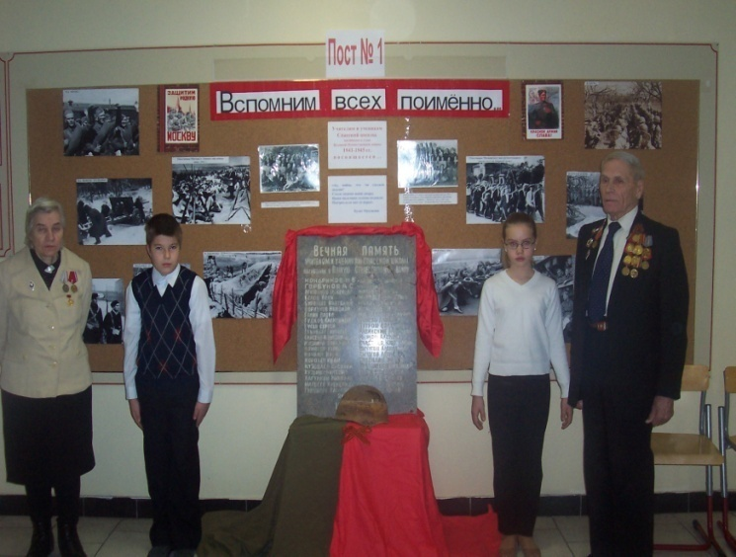
Ежегодно 5 декабря в школе проводится торжественное мероприятие «Пост № 1», посвященное памяти учителей и выпускников Спасской школы, погибших в годы Великой Отечественной войны 1941-1945 гг.
С 1 сентября 2015 года в Центральном округе стартовал пилотный проект «Именные школы Москвы», в результате которого каждая школа вправе выбрать для школы имя. Мы тоже хотим принять участие в этом проекте.
Нам не надо выбирать имя для школы. Оно у нас есть уже 20 лет. И мы хотим стать хранителями памяти учителей и выпускников Спасской школы, которые остались на той такой далёкой и в то же время близкой для нас войны.
На территории Митино располагается Мемориальный комплекс павших защитников Москвы 1941-1945 гг. На его территории находится братская могила, в которую в 1952 году были перезахоронены останки 536 воинов, умерших в госпиталях, расположенных в годы войны на территории деревни Митино.
Наша школа осуществляет общественный патронат над этим святым для нас местом.
Но в тоже время в Митино нет ни одного памятника или даже памятного знака, погибшим местным жителям.
Работая с научно-вспомогательным фондом музея, нам удалось найти сведения о том, сколько погибло в годы Великой Отечественной войны 1941-1945 гг. жителей деревень, территориально вошедших в район Митино.
Вот их перечень:
- из деревни Митино – 34 погибших;
- из деревни Ангелово – 16 погибших;
- из деревни Спас – 40 погибших, по другим источникам 79;
- из деревни Братцево – 12 погибших.
Поэтому для нас, учителей и учеников ГБОУ СОШ № 1190, задача по увековечиванию памяти учителей и выпускников Спасской школы, а в их лице и местных жителей, погибших в годы Великой Отечественной войны, является делом чести.
Мы в неоплатном долгу перед теми мальчишками 41-го, которые погибли не долюбив, не домечтав, не дожив…
Пусть вновь Мемориальная доска на здании школы или именная школа напомнит о тех простых ребятах, ушедших из школы на войну…

